令和　　年　　月　　日

東広島市長　様

(都市交通部開発指導課)

事業者

(申請者) 住所

　　　　　　　　　　　　　　　　　　　　　 　名称

　　　　　　　　　　　　　　　　　　　　　 　電話番号

　 (担当者氏名・連絡先)

太陽光発電設備の施工に伴い、「都市計画法」及び「宅地造成及び特定盛土等規制法(以下:盛土規制法)」の適用に関して、次のとおり計画書を提出します。

《1.施工場所（すべての地番を記載してください。）》

東広島市

《2.位 置 図》：　別紙のとおり

《3.現況写真》：　別紙のとおり　（4.配置図に撮影した位置・方向を図示してください。）

《4.配 置 図》：　別紙のとおり

《5.断 面 図》：　別紙のとおり　（施工場所と周辺に高低差がある場合に添付してください。）

《6.工事期間》：　令和　　年　　月　　日　　～　　令和　　年　　月　　日

《7.計画の概要》

表中の項目について、該当の有無をチェックしてください。

|  |  |  |
| --- | --- | --- |
|  | ある | なし |
| ①建築物の建築の予定 | **□** | **□** |
| ②危険物を含有する蓄電池注1の設置の予定 | **□** | **□** |
| ③造成行為(30cmを超える切盛土)の予定 | **□** | **□** |
| ④擁壁、崖面崩壊防止施設の更新の予定 | **□** | **□** |
| ⑤排水施設の更新の予定 | **□** | **□** |
|  | ひとつでも「ある」に該当する場合は、別途開発指導課へ協議してください。 | すべてが「なし」の場合は、許可は不要 |

注1) 都市計画法施行令第1条第1項第3号に規定される危険物を含有するもの

※この計画書は都市計画法又は盛土規制法の許可等の必要性を判断するために“任意”で提出を求めるものです。

※上記項目のいずれかがひとつでも「ある」に該当する場合には、都市計画法又は盛土規制法の

許可等が必要となる場合があるので、別途開発指導課と協議をして下さい。

※盛土規制法の許可対象行為については、次頁を参照してください。

**宅地造成等工事規制区域及び特定盛土等規制区域における許可対象となる行為**

1. 盛土で**高さが１ⅿ超**のがけを生ずるもの
2. 切土で**高さが２ⅿ超**のがけを生ずるもの
3. 切土と盛土を同時に行い、**高さが２ⅿ超**のがけを生ずるもの
4. 盛土で**高さが２ⅿ超**となるもの
5. 盛土又は切土をする土地の**面積が５００㎡超**となるもの

(３０cmを超える盛土又は切土を行う場合が対象)

1. 最大時に堆積する**高さが２ⅿ超**または**面積が５００㎡超**となるもの

（高さが２ｍ超の場合で、面積が３００㎡以内のものは対象外）

※ 「がけ」とは

　　「地表面が、水平面に対し30度を超える角度をなす土地（硬岩盤を除く）」をいいます。

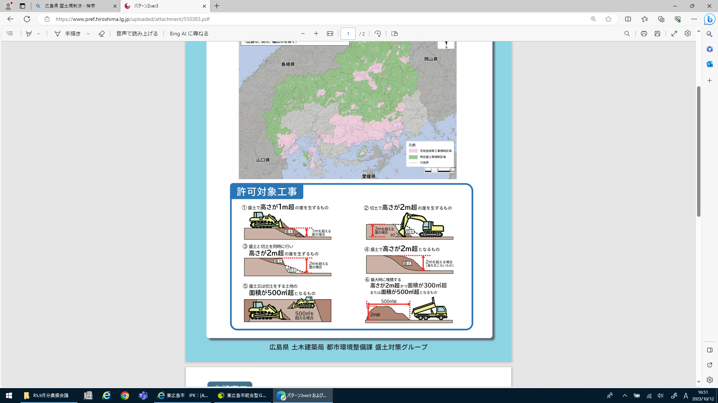

**≪ お 知 ら せ ≫**

「東広島市太陽光発電設備の適正な設置等に関する条例」が令和7年6月30日に公布され、

令和8年1月1日より施行が予定されています。

太陽光発電事業に係る事業者におかれましては、事業計画について、また当該条例の適用の有無についてなど環境先進都市推進課に事前協議を行ってください。